Universidad Politécnica de Durango
Ingeniería en Software
APPIonic
Aplicación base del cuatrimestre
Programación para Móviles II
David Martínez Mercado
9° cuatrimestre
Repositorio: https://github.com/David-Martinez-Mercado/APPIonic

1. Objetivo de la aplicación
APPIonic es una aplicación móvil híbrida desarrollada con Ionic, Angular y Capacitor, conectada a una API REST propia escrita en PHP que se ejecuta sobre XAMPP con base de datos MySQL.
El objetivo de la aplicación es gestionar los usuarios de un sistema desde un dispositivo móvil. Permite registrar una cuenta, iniciar sesión validando las credenciales contra un servidor real, y administrar el catálogo completo de usuarios mediante operaciones de consulta, alta, modificación y baja.
Incluye además un módulo de galería fotográfica que accede a la cámara del dispositivo a través de Capacitor, con el fin de demostrar el uso de las capacidades nativas del teléfono.
Desde el punto de vista académico, el proyecto integra en una sola aplicación los tres ejes que se desarrollarán durante el cuatrimestre:
- Construcción de interfaces móviles con Ionic y componentes de Angular.
- Consumo de servicios web mediante peticiones HTTP a un backend propio.
- Acceso al hardware del dispositivo a través de Capacitor.

Repositorio del proyecto
Código fuente completo: https://github.com/David-Martinez-Mercado/APPIonic
El repositorio contiene la aplicación Ionic, la API en PHP (carpeta api/), el script de la base de datos, las capturas de ejecución y la documentación de los prompts utilizados con inteligencia artificial.

2. Vistas de la aplicación
La aplicación cuenta con tres vistas organizadas mediante una barra de pestañas inferior, cumpliendo el requisito de un mínimo de tres páginas.
# | Vista | Ruta | Descripción
1 | Acceso | /tabs/tab1 | Inicio de sesión y registro de usuarios. Panel animado que alterna entre ambos formularios. Valida contra la API y muestra los errores del servidor.
2 | Fotos | /tabs/tab2 | Galería que toma fotografías con la cámara del dispositivo y las almacena en el sistema de archivos mediante Capacitor.
3 | Usuarios | /tabs/tab3 | CRUD completo de usuarios: listar, crear, actualizar de forma parcial o total, activar o desactivar, y eliminar.

3. Modelo inicial de datos

3.1 Entidad: usuarios
El modelo de datos inicial se compone de una sola entidad, que representa a los usuarios del sistema.
Campo | Tipo | Restricciones | Descripción
id | INT | PK, AUTO_INCREMENT | Identificador único
username | VARCHAR(50) | NOT NULL, UNIQUE | Nombre de usuario para iniciar sesión
email | VARCHAR(150) | NOT NULL, UNIQUE | Correo electrónico
full_name | VARCHAR(150) | NOT NULL | Nombre completo de la persona
password | VARCHAR(255) | NOT NULL | Contraseña cifrada con bcrypt
activo | TINYINT(1) | NOT NULL, DEFAULT 1 | 1 = habilitada, 0 = deshabilitada
creado_en | TIMESTAMP | DEFAULT CURRENT_TIMESTAMP | Fecha de alta
actualizado_en | TIMESTAMP | ON UPDATE CURRENT_TIMESTAMP | Última modificación

3.2 Decisiones de diseño
- La contraseña nunca se almacena en texto plano: se cifra con la función password_hash() de PHP, que utiliza el algoritmo bcrypt, y se valida con password_verify().
- La API nunca devuelve el campo password en sus respuestas; se elimina del objeto antes de enviarlo al cliente.
- Los campos username y email son únicos. Intentar duplicarlos devuelve un error 409 Conflict.
- El campo activo permite deshabilitar una cuenta sin eliminar el registro (borrado lógico), conservando el historial de la información.

3.3 Script de creación
CREATE TABLE usuarios (
id INT AUTO_INCREMENT PRIMARY KEY,
username VARCHAR(50) NOT NULL UNIQUE,
email VARCHAR(150) NOT NULL UNIQUE,
full_name VARCHAR(150) NOT NULL,
password VARCHAR(255) NOT NULL,
activo TINYINT(1) NOT NULL DEFAULT 1,
creado_en TIMESTAMP NOT NULL DEFAULT CURRENT_TIMESTAMP,
actualizado_en TIMESTAMP NOT NULL DEFAULT CURRENT_TIMESTAMP
ON UPDATE CURRENT_TIMESTAMP
) ENGINE=InnoDB DEFAULT CHARSET=utf8mb4;

3.4 Representación en TypeScript
export interface Usuario {
id: number;
username: string;
email: string;
full_name: string;
activo: number; // 1 = activo, 0 = inactivo
creado_en: string;
actualizado_en: string;
}

4. API REST
El backend consiste en un único archivo PHP que atiende todos los métodos HTTP. La URL base es http://localhost/api/usuarios.php

4.1 Métodos disponibles
Método | Endpoint | Acción | Éxito
GET | usuarios.php | Lista todos los usuarios | 200
GET | usuarios.php?id=1 | Obtiene un usuario | 200
POST | usuarios.php | Crea un usuario | 201
POST | usuarios.php?accion=login | Valida credenciales | 200
PUT | usuarios.php?id=1 | Reemplaza todos los campos | 200
PATCH | usuarios.php?id=1 | Actualiza solo los campos enviados | 200
DELETE | usuarios.php?id=1 | Elimina un usuario | 200

4.2 Diferencia entre PUT y PATCH
Es la distinción central del diseño de la API:
- PUT reemplaza el recurso completo. Exige que se envíen todos los campos, incluida la contraseña. Si falta alguno, responde 400.
- PATCH aplica una actualización parcial. Construye la sentencia UPDATE de SQL dinámicamente con los campos recibidos y deja el resto intacto. Por ejemplo, desactivar una cuenta envía únicamente {"activo": 0}.
El fragmento que implementa este comportamiento es el siguiente:
foreach ($permitidos as $campo) {
if (!array_key_exists($campo, $datos)) {
continue; // no se envio, no se toca
}
$sets[] = "$campo = ?";
$valores[] = $valor;
}
$stmt = $pdo->prepare('UPDATE usuarios SET ' . implode(', ', $sets) . ' WHERE id = ?');

4.3 Códigos de error implementados
Código | Significado | Cuándo se devuelve
400 | Bad Request | Faltan campos obligatorios o el JSON es inválido
401 | Unauthorized | Usuario o contraseña incorrectos
403 | Forbidden | La cuenta está desactivada (activo = 0)
404 | Not Found | No existe un usuario con ese id
405 | Method Not Allowed | Método HTTP no soportado
409 | Conflict | El username o email ya están registrados
422 | Unprocessable Entity | Email inválido o contraseña menor a 6 caracteres
500 | Internal Server Error | Fallo inesperado de la base de datos
503 | Service Unavailable | MySQL no está disponible

4.4 Manejo de CORS
La API incluye las cabeceras CORS necesarias y responde a la petición de comprobación (preflight) con el código 204. Sin este manejo, el navegador bloquea las peticiones PUT, PATCH y DELETE antes de enviarlas al servidor.
header('Access-Control-Allow-Origin: *');
header('Access-Control-Allow-Methods: GET, POST, PUT, PATCH, DELETE, OPTIONS');
header('Access-Control-Allow-Headers: Content-Type, Authorization, X-Requested-With');
if ($_SERVER['REQUEST_METHOD'] === 'OPTIONS') {
http_response_code(204);
exit;
}

5. Capturas de ejecución
Las siguientes capturas fueron tomadas con la aplicación en ejecución y el backend funcionando sobre XAMPP, con Apache y MySQL activos.

5.1 Vista 1 — Acceso (Login y Registro)
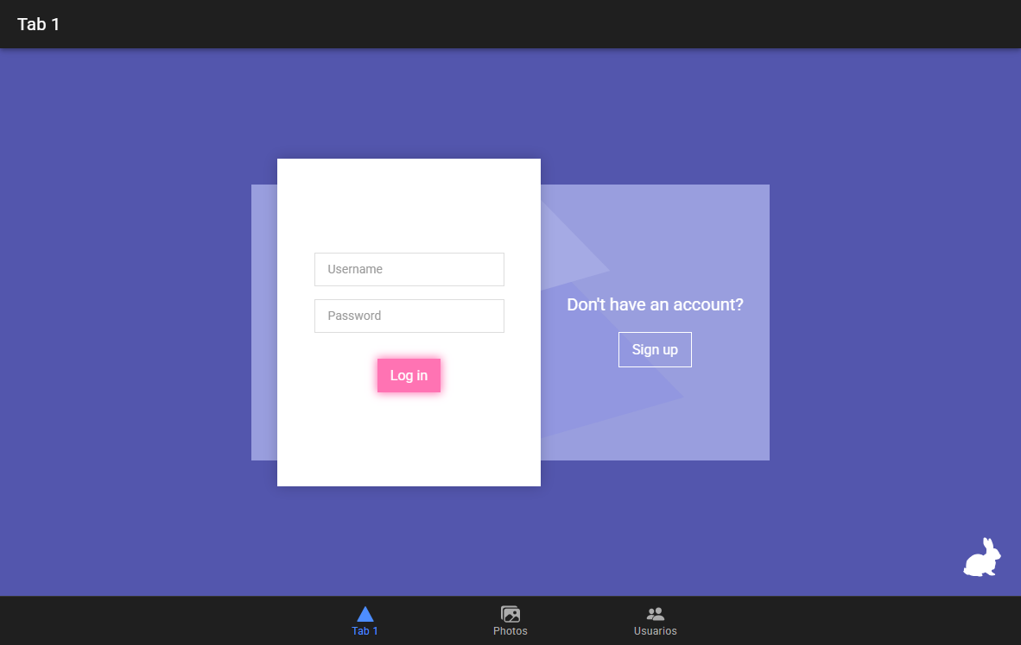
Figura 1. Formulario de inicio de sesión.
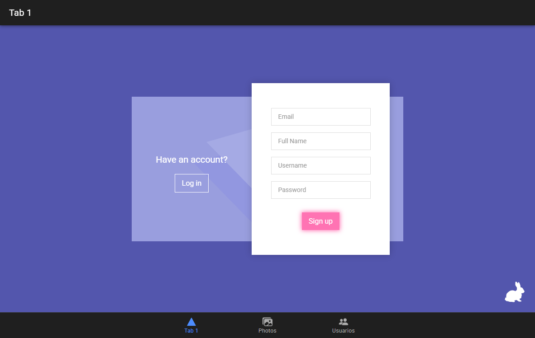
Figura 2. Panel de registro. El formulario se desliza al pulsar «Sign up».
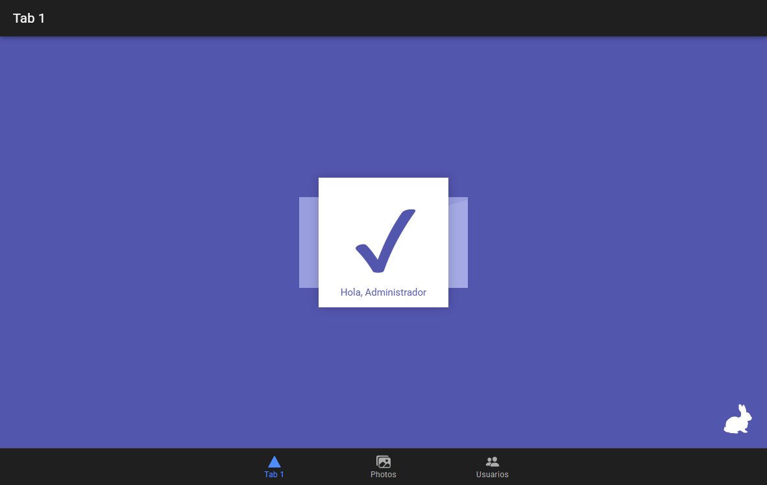
Figura 3. Sesión iniciada correctamente. La tarjeta se contrae y muestra el saludo al usuario autenticado.
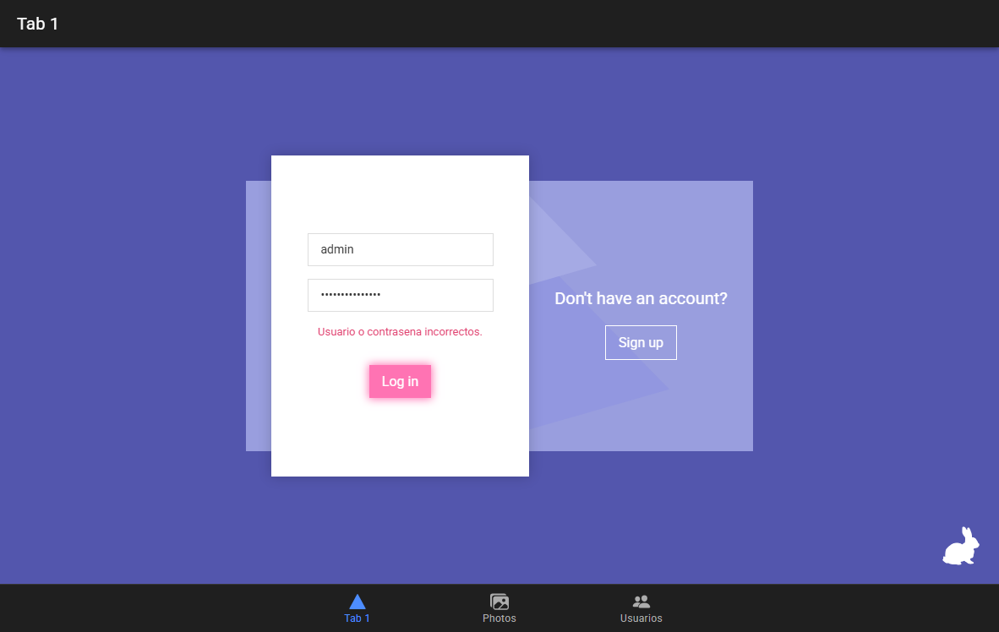
Figura 4. Contraseña incorrecta. El mensaje proviene del servidor (401 Unauthorized).

5.2 Vista 2 — Galería de fotos
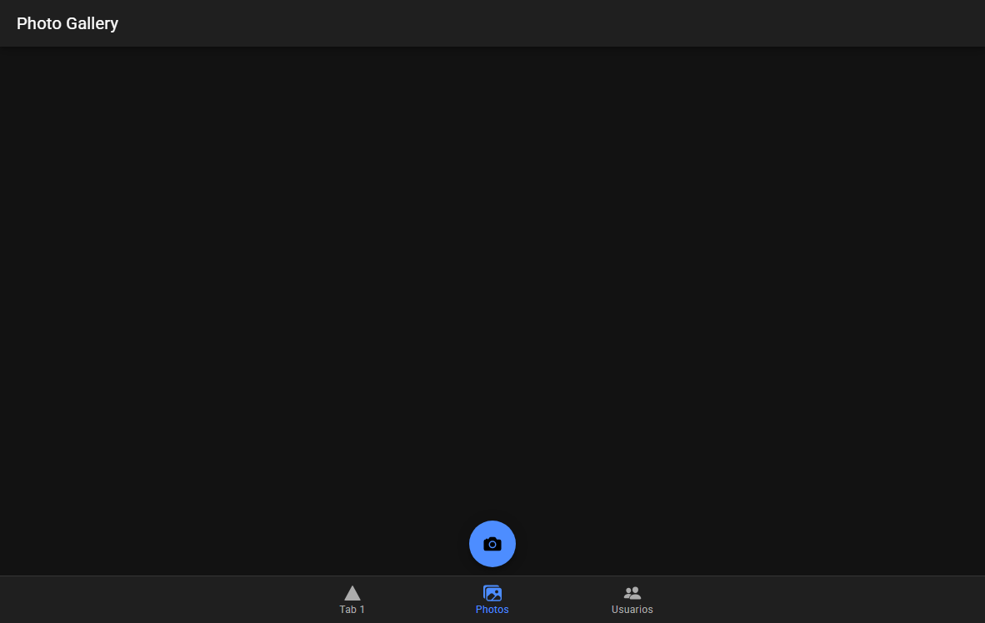
Figura 5. Módulo de cámara implementado con Capacitor.

5.3 Vista 3 — CRUD de usuarios
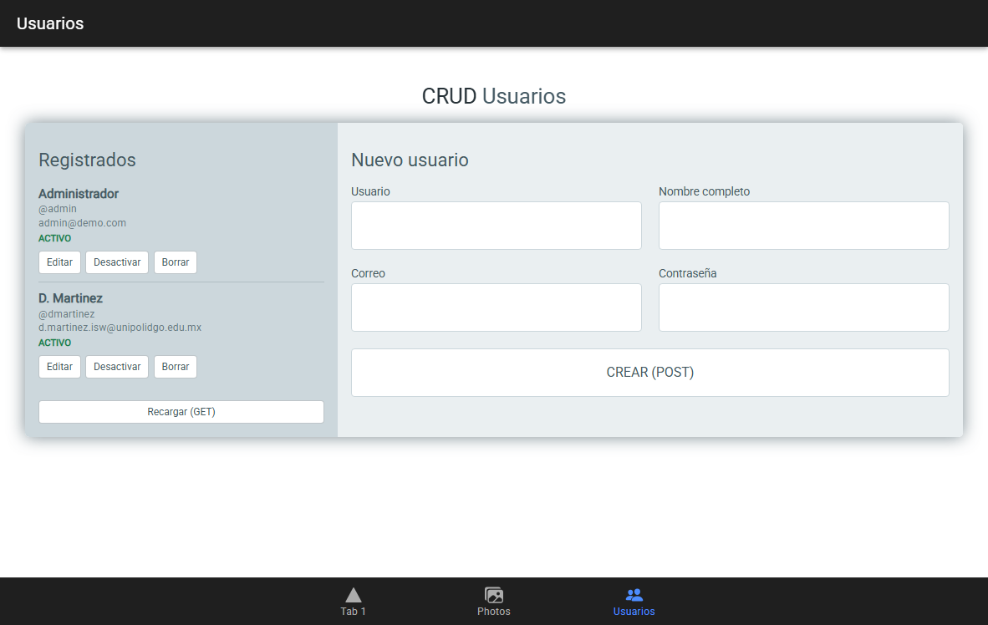
Figura 6. Listado de usuarios obtenido mediante GET.
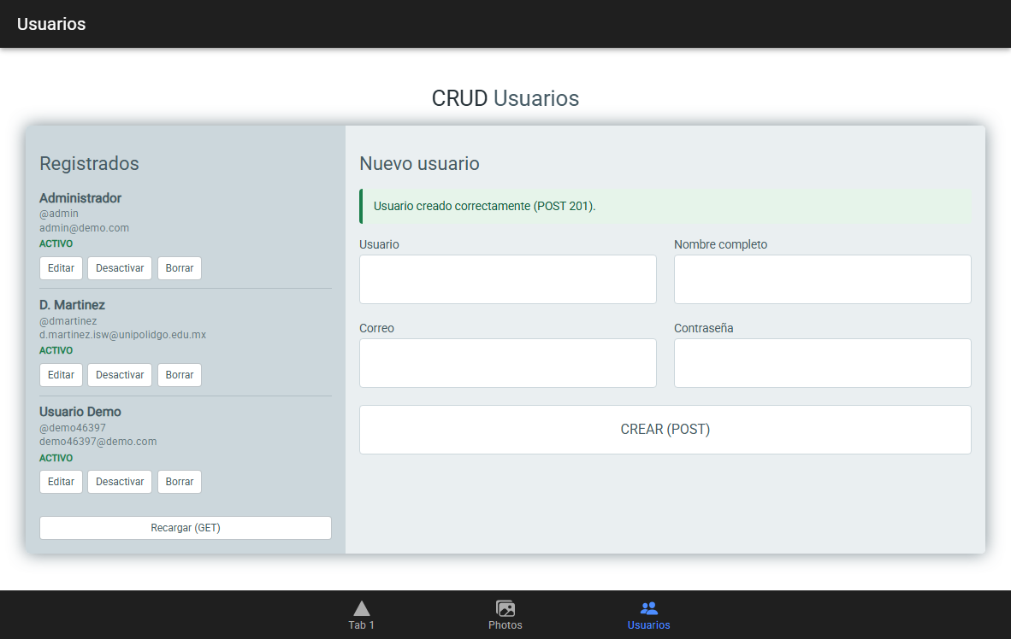
Figura 7. Usuario creado mediante POST (201 Created).

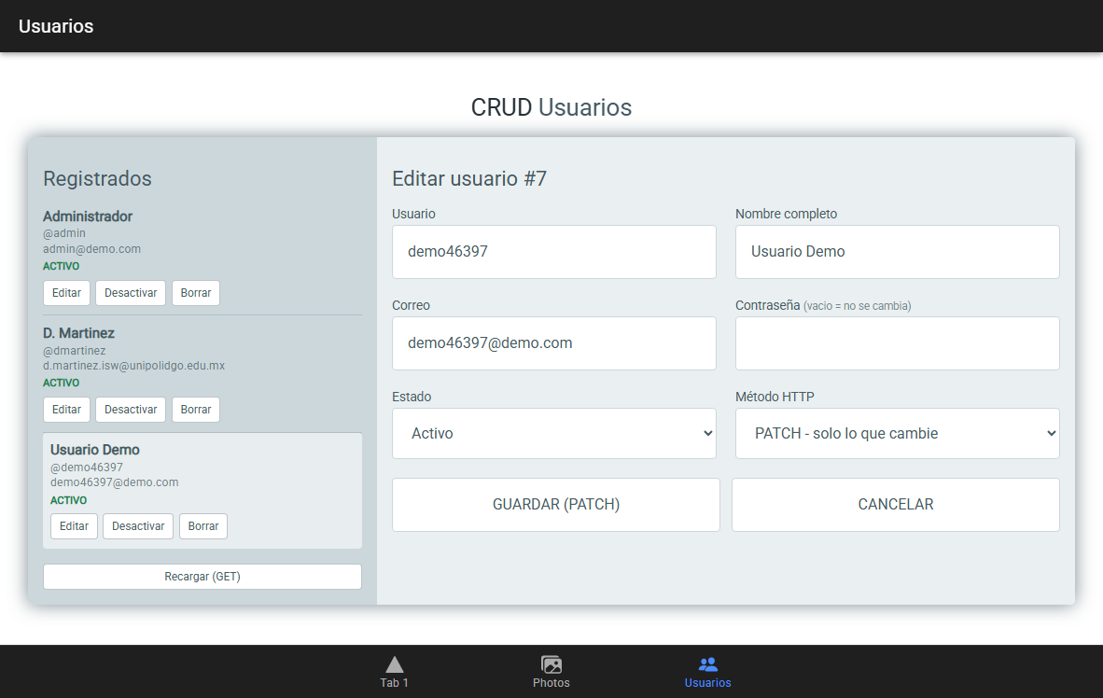
Figura 8. Modo edición: se cargan los datos del usuario y aparecen los selectores de estado y de método HTTP.
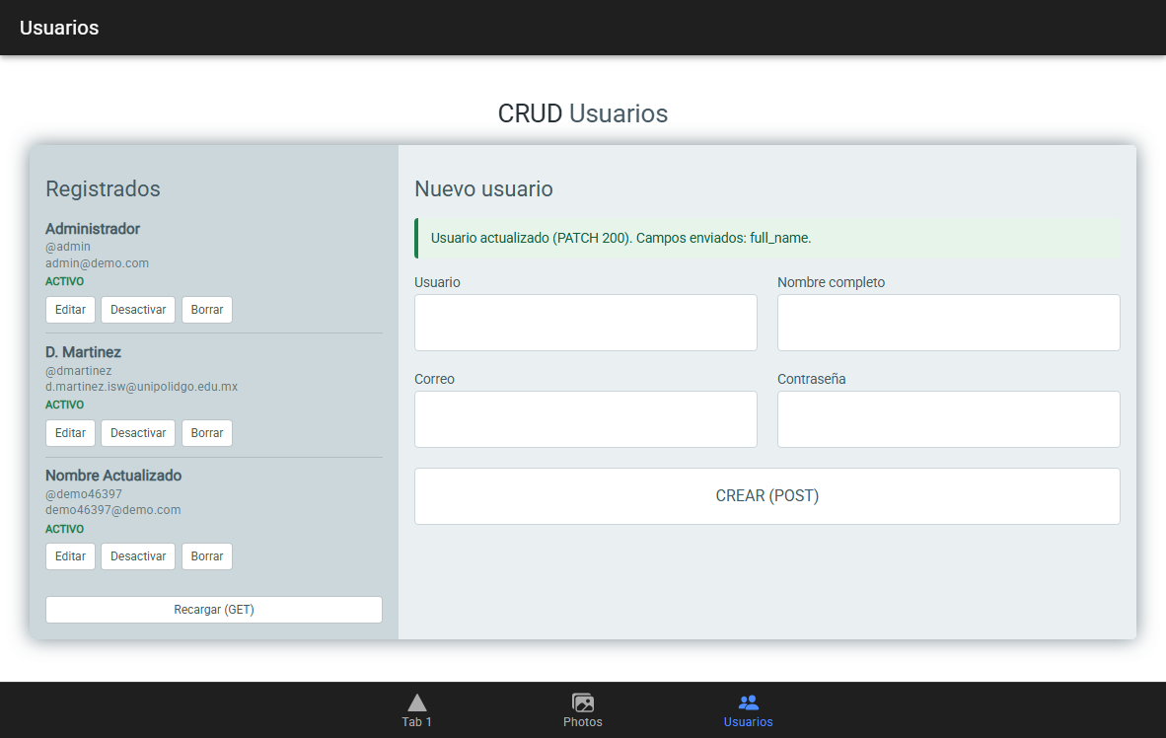
Figura 9. Actualización parcial con PATCH. El mensaje confirma qué campos se enviaron al servidor.
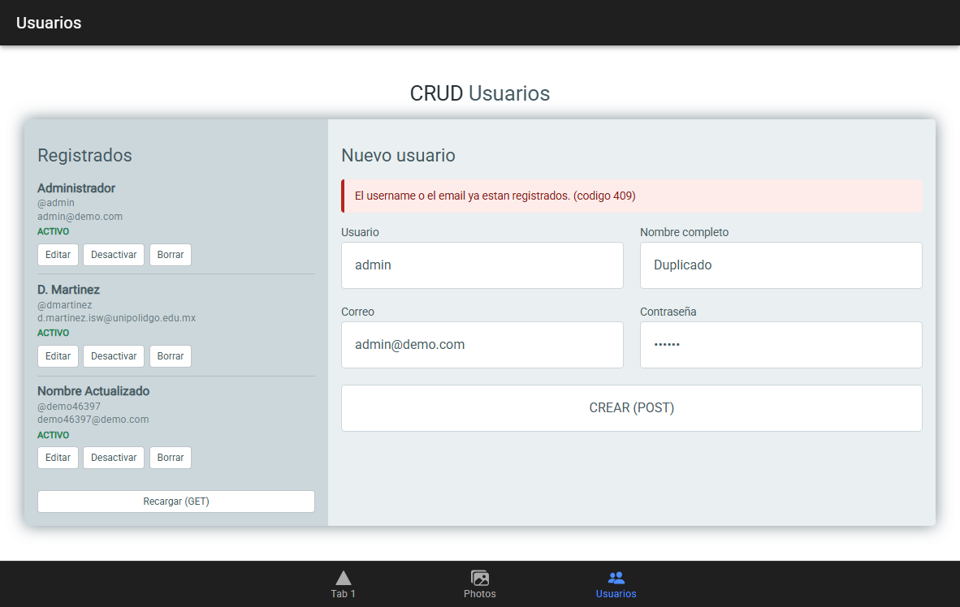
Figura 10. Intento de crear un usuario duplicado (409 Conflict).

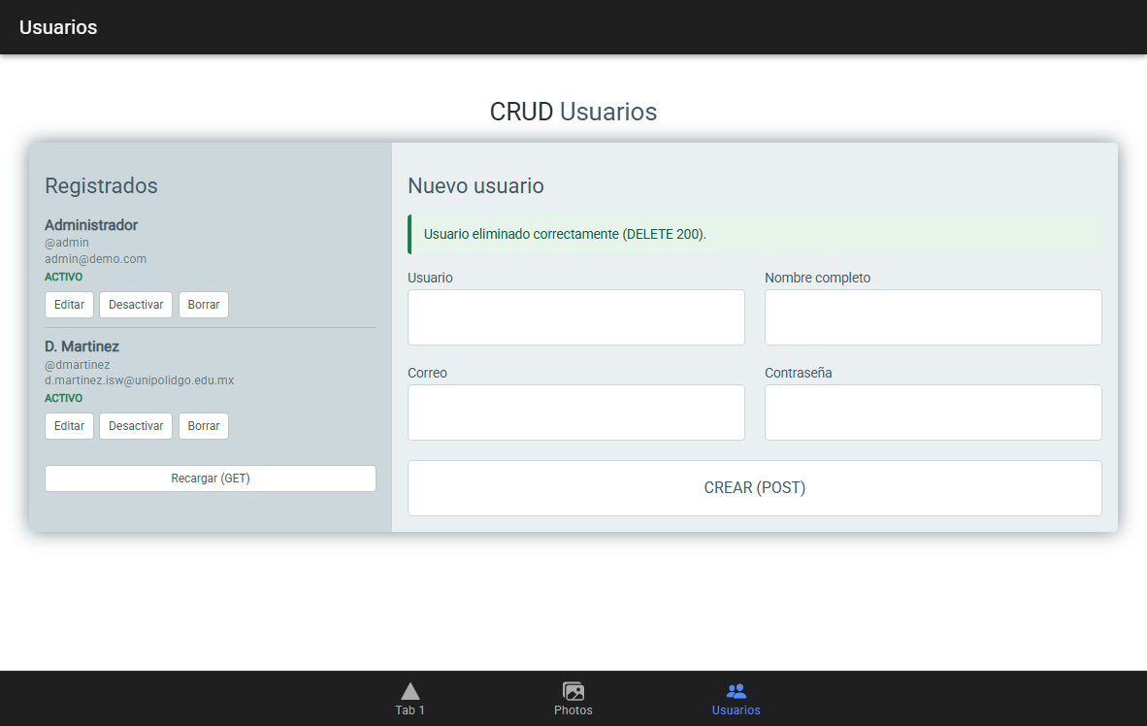
Figura 11. Usuario eliminado mediante DELETE.

5.4 Diseño responsivo
Al reducir el ancho por debajo del punto de quiebre de 700 píxeles, las columnas del diseño se apilan verticalmente para adaptarse a la pantalla de un teléfono.
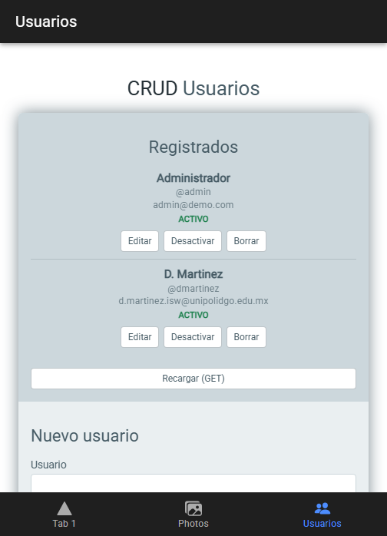
Figura 12. Vista del CRUD en resolución móvil.
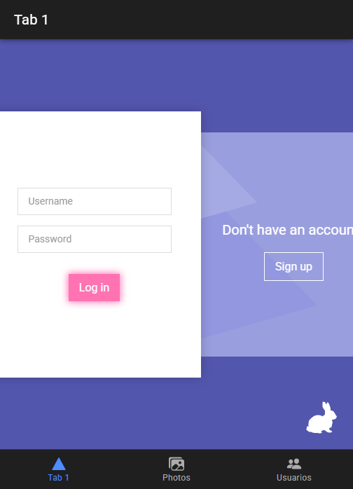
Figura 13. Vista de acceso en resolución móvil.

6. Evidencia de prompts utilizados con IA
Durante el desarrollo se utilizó Claude (Anthropic) mediante la extensión Claude Code en Visual Studio Code. El proyecto partió de la plantilla oficial de Ionic (photo-gallery-capacitor-ng), que ya incluía la estructura de pestañas y el módulo de cámara.
El flujo de trabajo consistió en instalar las dependencias necesarias, proporcionar a la IA el código fuente original en otros lenguajes (Pug, Sass indentado, jQuery) para que lo tradujera al lenguaje de Ionic, revisar el resultado, detectar los fallos y corregirlos.

6.1 Prompt 1 — Conversión de una plantilla a Ionic + Angular
Prompt utilizado:
"modifica tab 1 con base a este html [código Pug del formulario Log in /
Sign up], este CSS [código Sass con mixins de Compass] y este JS [código
jQuery con toggleClass y addClass]. Asegurate que funcione antes de terminar."
Se solicitó convertir una plantilla escrita en Pug, Sass con sintaxis indentada y jQuery, a los lenguajes que utiliza el proyecto.
Resultado y correcciones aplicadas:
1. Se descartó por completo el uso de jQuery.
El código original manipulaba el DOM directamente:
$(".info-item .btn").click(function(){
$(".container").toggleClass("log-in");
});
Este enfoque se rechazó. jQuery no está instalado en el proyecto y, más importante, contradice el modelo de Angular: en lugar de modificar clases del DOM manualmente, el estado debe residir en el componente y la plantilla debe reaccionar a él. Se reemplazó por enlace de clases:
<div class="container" [class.log-in]="isLogIn" [class.active]="isActive">
toggleForm() {
this.isLogIn = !this.isLogIn;
}
2. Se modificaron los mixins de Compass.
El Sass original usaba @include transition(all 0.5s), que depende de la librería Compass, actualmente obsoleta. Se sustituyó por la propiedad CSS estándar transition, que hoy no requiere prefijos de navegador.
3. Se corrigió la división en Sass.
El código incluía $width/2-80px. La división mediante el operador / fue eliminada en las versiones modernas de Sass y genera un error de compilación. Se cambió a math.div($width, 2) - 80px, importando el módulo sass:math.
4. Error detectado al ejecutar: los botones cortaban el texto.
Al abrir la aplicación, el botón «Sign up» aparecía partido en tres líneas («Sig / n / up»). La causa era la regla width: 60px heredada del CSS original, insuficiente para el texto. Se corrigió con width: max-content, min-width: 60px y white-space: nowrap.
5. Error detectado al ejecutar: los campos de texto aparecían oscuros.
Los elementos input se mostraban con fondo oscuro y texto casi invisible, porque Ionic aplica su propio tema a los elementos de formulario. Se forzó el color explícitamente mediante background-color y color.
Conclusión:
Decisión | Elementos
Aceptado | La estructura HTML convertida desde Pug y la conversión general del Sass.
Modificado | Mixins de Compass, división de Sass, ancho de los botones y color de los campos.
Descartado | Todo el código jQuery, reemplazado por enlace de datos de Angular.

6.2 Prompt 2 — Generación de la API REST en PHP
Prompt utilizado:
"crear en xampp una api mediante php, conectar el login con axios a la api
de xampp. Crea en php un api crud de usuarios con las tablas del cors, solo
genera un archivo con los diferentes metodos (no olvides el patch), agrega
codigos de error."
Se solicitó un backend REST completo en un solo archivo PHP, con manejo de CORS, todos los métodos HTTP incluido PATCH, y códigos de error apropiados.
Resultado y correcciones aplicadas:
1. Error grave detectado: las contraseñas de prueba no funcionaban.
El script SQL generado incluía usuarios de ejemplo con un hash inventado:
INSERT INTO usuarios (...) VALUES
('admin', 'admin@demo.com', 'Administrador',
'$2y$10$e0NRzWyH1tGJ7VJqU8Xn7uKQF1Zq...');
Ese hash no correspondía a ninguna contraseña real, por lo que password_verify() siempre devolvía false y resultaba imposible iniciar sesión con los usuarios de prueba. Se corrigió generando el hash auténtico con PHP y verificando que validara correctamente antes de insertarlo:
php -r 'echo password_hash("123456", PASSWORD_DEFAULT);'
2. Se aceptó el manejo del preflight CORS.
El bloque que responde a la petición OPTIONS con código 204 resultó indispensable y se conservó sin cambios. Sin él, el navegador bloquea las peticiones PUT, PATCH y DELETE antes de enviarlas.
3. Se aceptó la construcción dinámica del UPDATE para PATCH.
Es la parte que diferencia realmente PATCH de PUT: la consulta se arma únicamente con los campos que llegaron en la petición.
4. Se modificó el mensaje de error del inicio de sesión.
La versión inicial distinguía entre «el usuario no existe» y «la contraseña es incorrecta». Se unificó en un solo mensaje, porque devolver mensajes distintos permitiría averiguar qué usuarios existen en el sistema.
Pruebas realizadas:
Se verificó cada método con la herramienta curl contra Apache y MySQL en ejecución, comprobando que devolviera el código HTTP correcto.
Prueba realizada | Esperado | Resultado
GET lista completa | 200 | Correcto
GET con id inexistente | 404 | Correcto
POST login correcto | 200 | Correcto
POST login con contraseña errónea | 401 | Correcto
POST cuenta desactivada | 403 | Correcto
POST crear usuario | 201 | Correcto
POST username duplicado | 409 | Correcto
POST email con formato inválido | 422 | Correcto
PUT sin todos los campos | 400 | Correcto
PATCH con un solo campo | 200 | Correcto
DELETE con id inexistente | 404 | Correcto
OPTIONS (preflight de CORS) | 204 | Correcto

Conclusión:
Decisión | Elementos
Aceptado | Estructura general del archivo, manejo de CORS con preflight, UPDATE dinámico de PATCH y uso de consultas preparadas con PDO, que previene la inyección SQL.
Modificado | Los hashes de las contraseñas de prueba y el mensaje de error del login.
Descartado | Nada relevante en este prompt.

6.3 Prompt 3 — Vista CRUD basada en una plantilla
Prompt utilizado:
"quiero que crees el CRUD con todo y patch, basate en el siguiente formato
pero adaptalo [HTML de una plantilla de formulario de contacto], [Sass con
variables, lighten(), darken() y media queries]."
Se solicitó construir la vista del CRUD reutilizando el diseño de un formulario de contacto, con estructura de dos columnas: información a la izquierda y formulario a la derecha.
Resultado y correcciones aplicadas:
1. Se modificaron las funciones de color obsoletas.
La plantilla usaba lighten() y darken(). Ambas funciones están deprecadas en las versiones actuales de Sass y generan advertencias en cada compilación. Se sustituyeron por la API moderna:
@use "sass:color";
$claro-50: color.adjust($color-principal, $lightness: 50%);
2. Error detectado al ejecutar: el texto resultaba ilegible.
Al revisar la primera captura de la vista terminada, se observó que los títulos, las etiquetas y los nombres de los usuarios aparecían en un gris casi blanco sobre fondo claro, resultando prácticamente ilegibles.
La causa es que Ionic define el color del texto mediante la variable CSS --ion-text-color, que tiene prioridad sobre la propiedad color del SCSS del componente. Se corrigió fijando dicha variable y forzando el color:
ion-content {
--color: #{$color-principal};
}
3. Se acotó la corrección anterior.
La primera versión del arreglo aplicaba el color a todos los elementos, lo que sobrescribía los colores verde y rojo de las etiquetas de estado («Activo»/«Inactivo») y de los mensajes de error. Se ajustó el selector para excluirlos mediante la pseudoclase :not().
4. Se añadió la comparación contra el estado original para el PATCH.
Para que PATCH tuviera sentido real y no enviara el registro completo, se implementó una comparación entre el formulario y los datos originales del usuario, de modo que solo viajen los campos modificados:
private calcularCambios(): Partial<Usuario & { password: string }> {
const cambios = {};
if (this.form.username.trim() !== o.username) cambios.username = ...;
// La contrasena solo viaja si el usuario escribio una nueva
if (this.form.password.trim()) cambios.password = this.form.password;
return cambios;
}
Se comprobó en ejecución: al modificar únicamente el nombre, la petición enviada contenía solo el campo full_name.
Conclusión:
Decisión | Elementos
Aceptado | Estructura de dos columnas con CSS Grid, el punto de quiebre de 700 píxeles y el diseño general de la plantilla.
Modificado | Funciones lighten() y darken(), color del texto sobrescrito por Ionic, y el alcance del selector que lo corregía.
Descartado | Nada sustancial; la plantilla se adaptó completa.

6.4 Prompt 4 — Diagnóstico de un error de ejecución
Prompt utilizado:
"npm run build
npm error Missing script: 'build'"
Al intentar compilar, npm respondía que no existía el script build. El diagnóstico mostró que el comando se ejecutaba desde la carpeta APP, mientras que el proyecto Ionic reside en APP/9b. Además, una instalación previa de axios se había ejecutado en la carpeta equivocada, creando un package.json suelto que solo contenía esa dependencia y ningún script.
La solución consistió en situarse en el directorio correcto y eliminar los archivos generados por error en la carpeta superior. Este caso dejó claro que conviene verificar siempre el directorio de trabajo antes de ejecutar comandos de npm, ya que npm no advierte cuando se instala una dependencia en una carpeta que no es un proyecto.

7. Resumen del código generado por IA
Categoría | Detalle
Aceptado | Estructura HTML convertida desde Pug; manejo de CORS con preflight OPTIONS; construcción dinámica del UPDATE para PATCH; consultas preparadas con PDO; diseño con CSS Grid y su punto de quiebre responsivo.
Modificado | Mixins de Compass reemplazados por transition estándar; división / de Sass cambiada a math.div(); lighten() y darken() sustituidas por color.adjust(); ancho fijo de los botones; colores de los campos de formulario; color de texto sobrescrito por el tema de Ionic; mensaje de error del login unificado por razones de seguridad.
Descartado | Todo el código jQuery del diseño original, por ser incompatible con el modelo de Angular; los hashes de contraseña inventados en el script SQL, que impedían iniciar sesión.

7.1 Observación sobre el uso de IA
La inteligencia artificial resultó muy útil para traducir entre lenguajes (de Pug a HTML, de Sass indentado a SCSS, de jQuery a Angular) y para generar código repetitivo, como los distintos métodos de la API.
Sin embargo, quedó claro que no se puede confiar en el código generado sin verificarlo en ejecución. Los errores más serios no resultaban visibles al leer el código:
- Los hashes de contraseña inventados parecían perfectamente válidos, pero hacían imposible iniciar sesión.
- Los problemas de color y el ancho insuficiente de los botones solo se detectaron al abrir la aplicación y observar el resultado.
La conclusión es que la IA acelera considerablemente la escritura de código, pero la revisión y las pruebas siguen siendo responsabilidad del programador.

8. Instalación y ejecución

8.1 Requisitos
- Node.js v22.22.3 o superior, o bien v24.15.0 o superior (el Angular CLI valida la versión instalada).
- XAMPP con los servicios Apache y MySQL.
- Ionic CLI.

8.2 Backend
Copiar la API al directorio de Apache e importar la base de datos:
cp api/usuarios.php C:/xampp/htdocs/api/
cp api/database.sql C:/xampp/htdocs/api/
C:/xampp/mysql/bin/mysql.exe -u root < api/database.sql
Iniciar Apache y MySQL desde el panel de XAMPP y comprobar que la API responde en http://localhost/api/usuarios.php

8.3 Frontend
npm install
npm start
La aplicación queda disponible en http://localhost:8100

8.4 Usuarios de prueba
Usuario | Contraseña
admin | 123456
dmartinez | 123456

8.5 Ejecución en dispositivo móvil
La dirección localhost no funciona desde un teléfono ni desde un emulador. Es necesario modificar la constante baseUrl en el archivo src/app/services/api.service.ts según el entorno:
Entorno | URL que debe configurarse
Navegador de la computadora | http://localhost/api/usuarios.php
Emulador de Android | http://10.0.2.2/api/usuarios.php
Dispositivo físico | http://<IP-de-la-PC>/api/usuarios.php

9. Tecnologías utilizadas
Capa | Tecnología
Framework | Ionic 8 con Angular 22 (componentes standalone)
Runtime nativo | Capacitor 8
Cliente HTTP | axios 1.20
Manejo de estado | Angular Signals (aplicación zoneless)
Backend | PHP 8 con PDO
Base de datos | MySQL / MariaDB
Pruebas | Karma y Jasmine (35 pruebas unitarias)
Control de versiones | Git y GitHub

9.1 Pruebas automatizadas
El proyecto incluye 35 pruebas unitarias que cubren el inicio de sesión, el registro, las operaciones del CRUD y el manejo de errores de la API. Las pruebas utilizan un objeto simulado del servicio, por lo que no requieren que XAMPP esté en ejecución.
npm test

Repositorio del proyecto: https://github.com/David-Martinez-Mercado/APPIonic

